Среди многих важных задач воспитания и обучения детей, обучение родному языку, развитие речи, речевого общения – одна из главных.
Эта задача включает ряд специальных,
частных задач:
- воспитание звуковой культуры речи,
- обогащение, закрепление и активизацию словаря,
- совершенствование грамматической правильности речи,
- развитие связной речи,
- 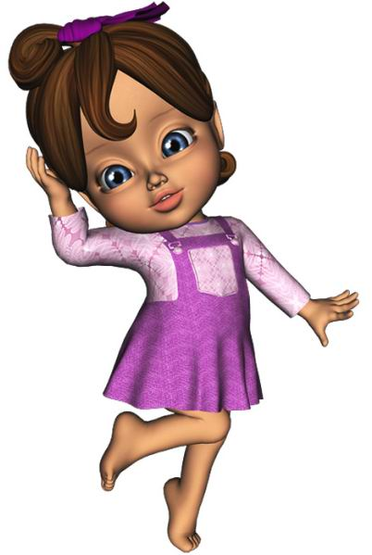обучение разговорной речи,
- воспитание интереса к художественному слову,
- подготовка к обучению грамоте.
Вся работа в детском саду проводится постепенно. В формировании связной речи существует тесная связь речевого и умственного развития детей, развития их мышления, восприятия наблюдательности.
Уважаемые родители!
Закрепляйте знания детей, полученные в детском саду!

